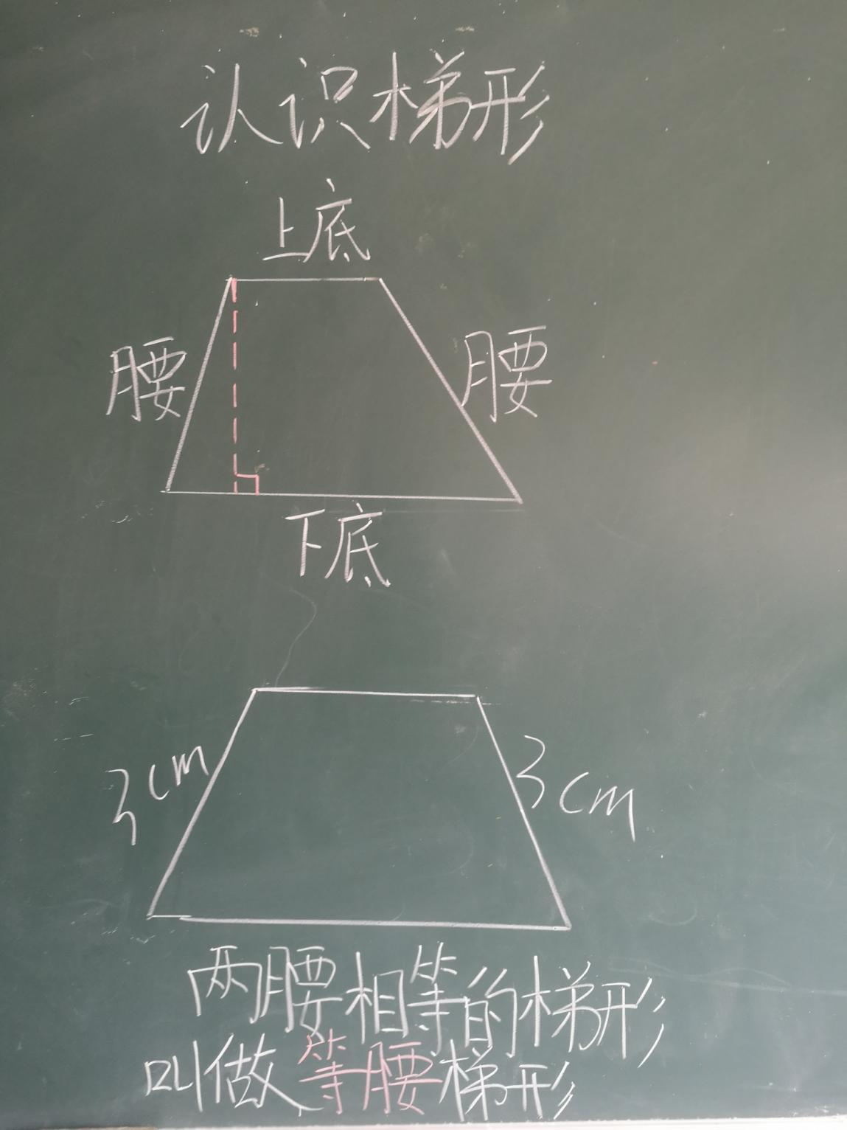
意图：本节课主要建立梯形的正确表象，了解梯形的定义：有一组对边平行的四边形叫作梯形，再介绍梯形的各部分名称：上底、下底、腰，根据平行的两条对边画垂直线段引出梯形的高，通过测量梯形腰的长度发现特殊的梯形：等腰梯形—两条腰相等的梯形。
问：学生在方格上画等腰梯形时常常不会判断，我在教学时是让学生看腰是在哪个直角三角形中，如果两条直角边长度相等，那腰就相等，是否现在就让学生学会计算斜边的方法？

